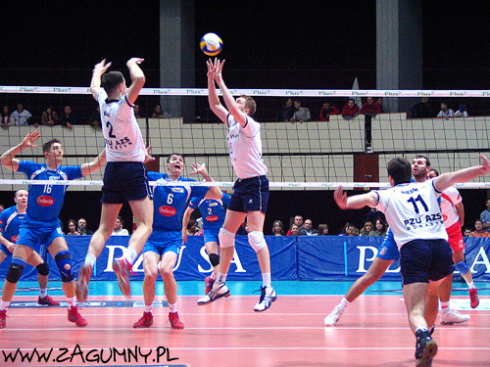
Волейбол (англ. volleyball от volley — «ударять мяч с лёта» (также переводят как «летающий», «парящий») и ball — «мяч») — вид спорта, командная спортивная игра, в процессе которой две команды соревнуются на специальной площадке, разделённой сеткой, стремясь направить мяч на сторону соперника таким образом, чтобы он приземлился на площадке противника (добить до пола), либо игрок защищающейся команды допустил ошибку. При этом для организации атаки игрокам одной команды разрешается не более трёх касаний мяча подряд (в дополнение к касанию на блоке).
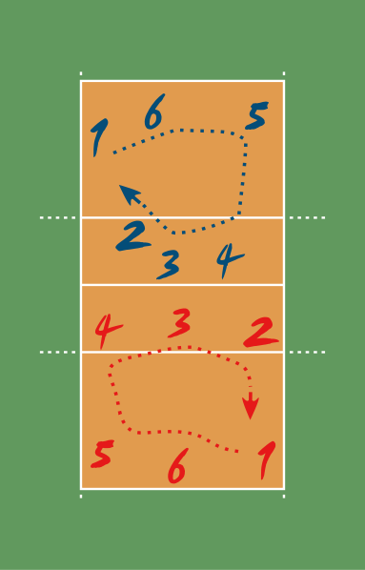
Игра ведётся на прямоугольной площадке размером 18х9 метров. Волейбольная площадка разделена посередине сеткой. Высота сетки для мужчин — 2,43 м, для женщин — 2,24 м.
Игра ведётся сферическим мячом окружностью 65—67 см весом 260—280 г.
Правила
Каждая из двух команд может иметь в составе до 14 игроков, на поле в каждый момент времени могут находиться 6 игроков. Цель игры — атакующим ударом добить мяч до пола, то есть до игровой поверхности площадки половины противника, или заставить его ошибиться.
Игра начинается вводом мяча в игру при помощи подачи согласно жребию. После ввода мяча в игру подачей и успешного розыгрыша подача переходит к той команде, которая выиграла очко. Площадка по количеству игроков условно разделена на 6 зон. После каждого перехода право подачи переходит от одной команды к другой в результате розыгрыша очка, игроки перемещаются в следующую зону по часовой стрелке.
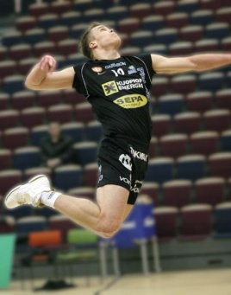
Подача
Выполняет подачу игрок, который в результате последнего перехода перемещается из второй в первую зону. Подача производится из зоны подачи за задней линией игровой площадки с целью приземлить мяч на половине противника или максимально усложнить приём. До того как игрок не коснётся мяча при подаче, ни одна часть его тела не должна коснуться поверхности площадки (в особенности это касается подачи в прыжке). В полёте мяч может коснуться сетки, но не должен касаться антенн или их мысленного продолжения вверх. Если мяч коснётся поверхности игровой площадки, подающей команде засчитывается очко. Если игрок, который подавал, нарушил правила или отправил мяч в аут, то очко засчитывается принимающей команде. Не разрешается блокировать мяч при подаче, прерывая его траекторию над сеткой. Если очко выиграно командой, которая подавала мяч, то подачу продолжает выполнять тот же игрок.

Приём подачи

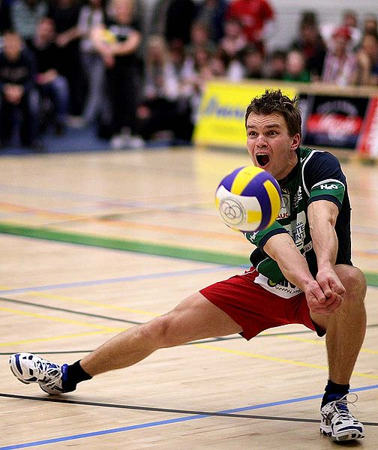
Обычно принимают мяч игроки, стоящие на задней линии, то есть в 5-й, 6-й, 1-й зонах. Однако принять подачу может любой игрок. Игрокам принимающей команды разрешается сделать три касания (нельзя дважды подряд трогать мяч) и максимум после третьего касания перевести мяч на половину противника. Обрабатывать мяч на приёме можно в любом месте площадки и свободного пространства, но только не на самой половине площадки противника. При этом если приходится пасом переводить мяч обратно на свою игровую половину, вторая передача из трёх не может проходить между антеннами, а обязательно должна проходить мимо антенн. При приёме не допускается никакая задержка мяча при его обработке, хотя принимать мяч можно любой частью тела. Планирующую подачу могут принимать 2 игрока на задней линии, но для приема силовой подачи требуется уже 3 игрока.

Регламент
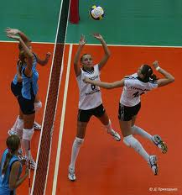
Волейбольная партия не ограничена во времени и продолжается до 25 очков. При этом если преимущество над противником не достигло 2 очков, партия будет продолжаться до тех пор, пока это не произойдёт. Матч продолжается до того, как одна из команд выиграет три партии. В пятой партии (тай-брейк) счёт идёт до 15 очков. В каждой партии тренер каждой из команд может попросить два тайм-аута по 30 секунд. Дополнительно в первых 4 партиях назначаются технические тайм-ауты по достижении одной из команд 8 и 16 очков (по 60 секунд). После окончания первых четырёх партий, а также при достижении одной из команд 8 очков в пятой партии, команды меняются сторонами площадки. В каждой партии тренер имеет право произвести не более 6 замен полевых игроков (кроме либеро).

Волейбол — распространённое развлечение и способ отдыха благодаря простоте правил и доступности инвентаря.
Существуют многочисленные варианты волейбола, ответвившиеся от основного вида — пляжный волейбол, мини-волейбол, пионербол.

Методическая разработка
Серия «В помощь ученику»

Автор разработки:
Зейлиш Татьяна Викторовна учитель физической культуры
МБОУ СОШ с УИОП №16

